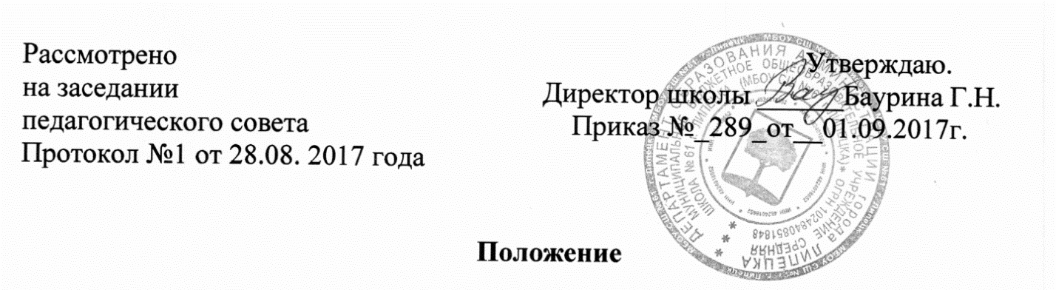 о содействии деятельности общественных организаций обучающихся, родителей законных представителей несовершеннолетних обучающихся, осуществляемой в Учреждении и не запрещенной законодательством
1.Общие положения
1.1. Положение разработано в соответствии с пунктом 19 статьи 28 Федерального закона от 29 декабря 2012 года № 237-ФЗ «Об образовании в Российской Федерации». 1.2.Положение устанавливает порядок содействия деятельности общественных организаций обучающихся, родителей (законных представителей) несовершеннолетних обучающихся. 1.3. Под содействием в данном Положении понимается создание благоприятных условий функционирования и развития общественных организаций, исходя из возможностей Учреждения.
2.Локальные акты общественных организаций Учреждения
Содействие деятельности общественных организаций обучающихся, родителей (законных представителей) регламентируют следующие локальные акты: - Положение о родительском комитете класса; - Положение о классном родительском собрании; - Положение о школьном ученическом самоуправлении. - Положение об Управляющем Совете. При формировании локальных актов, регламентирующих деятельность общественных организаций, учитывается мнение членов этих организаций (обучающихся, родителей).
3.Создание условий для работы общественных организаций, созданных в Учреждении
3.1.Предоставление места для проведения заседаний, собраний, мероприятий, проводимых общественными организациями. 3.2. Оказание организационной и методической помощи в работе с документами общественных организаций. 3.3.Оказание помощи в организации и проведении праздников, культурно-массовых мероприятий, вечеров по инициативе организаций и помощи в развитии партнерских отношений. 3.4.Предоставление помощи по реализации проектов, разработанных общественными организациями (прогностической, организационной, аналитической). 4. Основными формами работы объединений являются индивидуальные и групповые формы: факультативы, комиссии, комитеты, советы, кружки, секции и т.д. 5. Объединения может организовываться с обучающимися как одного, так и нескольких классов.
6. Руководство объединениями осуществляется: 1) педагогическими работниками; 2) специалистами других учебных и культурно-просветительских учреждений (привлекаемых по совместительству); 3) обучающимися; 4) родителями (законными представителями) обучающихся.
7. Члены объединений имеют право: – иметь свои программные документы, не противоречащие законодательству, структурную модель; – вести самостоятельную деятельность, определять её содержание; – участвовать в выработке основных направлений развития объединений; – получать информационную, консультационную, методическую и практическую помощь; – свободно распространять информацию о своей деятельности; – принимать участие в управлении Школой, выполняя роль органов самоуправления. 8. Члены объединений обязаны: – соблюдать законодательство Российской Федерации, общепризнанные принципы и нормы международного права, касающиеся сферы своей деятельности; – соблюдать устав Школы и правила внутреннего распорядка; – соблюдать требования настоящего Положения. 9. Члены объединений несут ответственность в случаях, установленных законодательством Российской Федерации.
10. Администрация Школы обязана содействовать деятельности объединений:
– предоставление помещений (части помещений); – предоставление территории (части территории), прилегающей к Школе; – предоставление имущества, инвентаря; – назначение педагогического работника руководителем объединения и т.д.
11. Контроль за деятельностью объединений возлагается на директора, заместителя директора по учебно-воспитательной работе.

